Физкультурный досуг на День космонавтики «Путешествие на Марс» в подготовительной группе
Автор: инструктор по физкультуре Зезарахова Сафьят Батырбиевна
Воспитатели:Устова Альбина Аскеровна ,Бирамова Нафсет Османовна
Место работы: а. Хакуринохабль МБДОУ №1 « Насып»
Цель: приобщение детей к празднованию дня первого полета человека в космос.
Задачи:
1. Совершенствовать технику выполнения двигательных действий, быстроту и ловкость ориентировки в игровых ситуациях, быстроту двигательной реакции.
2. Воспитывать чувство коллективизма в играх и эстафетах.
3. Закреплять знания о Космосе, полученные ранее на занятиях в группе.
Оформление зала: Плакаты и рисунки на тему космоса и космических путешествий; звезды, макеты планет, космического корабля, спутников и т. п.
Оборудование: плакат с изображением солнечной системы, обручи, пластмассовые разноцветные шары,2 конуса 2 мягких модуля(ракеты),4 «подушки» , 2 листа бумаги формата А2,цветные маркеры (не менее 4шт),2 цветных обруча, цифровой накопитель с файлом композиции песня группы «Земляне» (И снится нам не рокот космодрома…), оборудование для проигрывания файла с музыкой.
Место проведения: спортивный зал.
Инструкция: перед физкультурным досугом проводится тематическая неделя «космос», на которой дети получают информацию о космосе, планетах, космонавтах .
Ведущий объявляет о начале праздника в ходе, которого предстоит выбрать лучший космический экипаж.
Ведущий: Здравствуйте, ребята! Вы, наверное, уже знаете, что каждый год 12 апреля наша страна и весь мир отмечает День космонавтики. Скажите, почему 12 апреля, а не 14 или 15-го или какой-нибудь другой день?
-Ответы детей
Дело в том, что именно 12 апреля 1961 года, наш космонавт совершил первый в мире космический полет.
Ведущий:А знаете ли вы, кто был первым человеком, побывавшим в космосе?
-Ответы детей
Ведущая: Правильно ребята, это был Юрий Гагарин. И сегодня мы с вами побываем в космосе. Космос – это бесконечный мир со множеством звезд и планет, и среди этих планет находится наша планета Земля. Она - наш дом. Земля. Ребята, а какие ещё планеты нашей солнечной системы вы знаете?
Ответы детей - Меркурий, Венера, Земля, Марс, Юпитер, Сатурн, Уран, Нептун, Плутон)
Ведущий:Я уверена, что когда вы вырастете, то изобретете быстрый способ добраться до далеких планет, но для этого нужно очень много знать и уметь. Физически слабым и ленивым людям вряд ли найдется место в космических кораблях, которые в будущем полетят к другим мирам.
- Хотите стать космонавтами?
-Ответы детей - (Да!)
Ведущий: - Внимание, внимание! Приглашаю всех детей совершить путешествие в открытый космос. Наши команды превратятся в космические экипажи. И мы с вами отправимся в путешествие к далеким планетам.
Звучит музыкальная композиция. Во время неё дети перестраиваются в 2 команды (перестроение из одной колонны в 2 через середину зала)

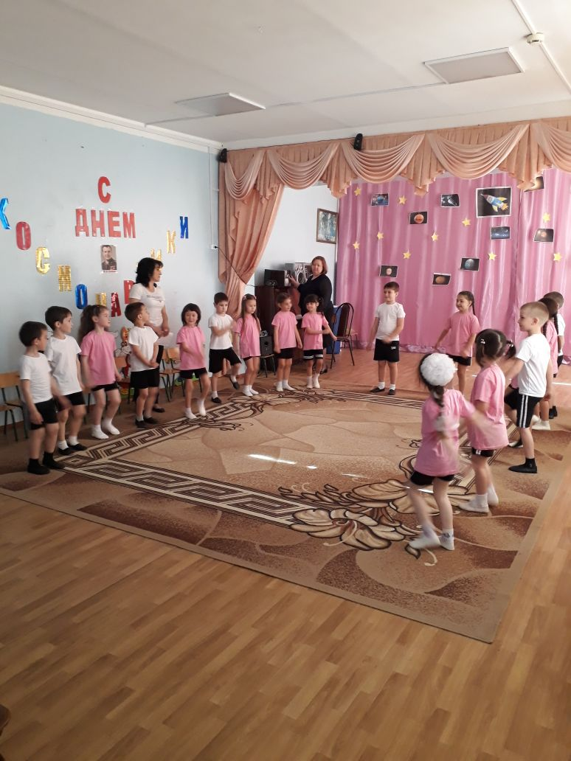
Эстафета 1. «Полет ракет»
Команде по одному человеку необходимо перебраться на противоположную сторону зала «на ракете»(мягкий модуль цилиндрической формы) . Член экипажа должен провести свою ракету по заданной траектории- долететь до астероида(конус), облететь его слева на право и вернуться к своему экипажу и передать эстафету. Побеждает команда первой справившаяся с задачей.

Ведущий: Ребята, мы с вами прилетели на Марс! А вы знаете, что грунт на Марсе очень горячий? И что бы нам с вами не обжечься, мы будем использовать специальное оборудование- «термоподушку». Она убережет вас от горячего грунта, от ожогов.
эстафета 2«путешествие по Марсу»
Команде по одному человеку необходимо перебраться на противоположную сторону «марсианского кратера» (спортивного зала) с помощью «термоподушки»..Каждому члену экипажа предстоит преодолеть опасный путь, передвигаясь исключительно по «термоподушкам». На грунт наступать недопустимо . Побеждает команда первой справившаяся с задачей.

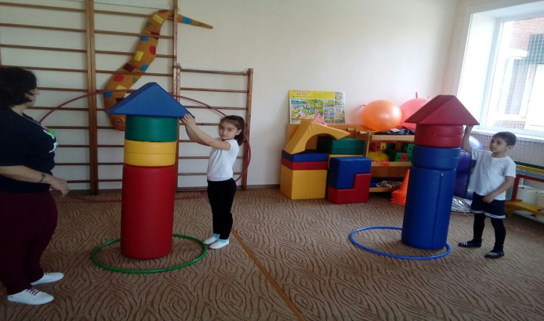

Эстафета 3 «Марсоходики»
Командам необходимо собрать образцы для научных исследований. Каждый член экипажа «превращается» в марсоход. И используя только 2 манипулятора ( 2 ноги) собрать образцы (цветные шары) в контейнер своего экипажа (обруч); брать образцы другими манипуляторами (руками) запрещено. Передвигаться только «паучком». Выигрывает экипаж , собравший больше образцов.
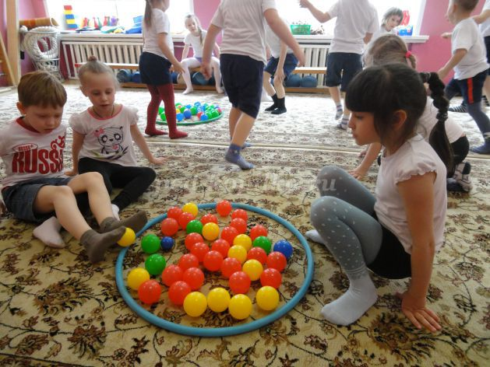
Ведущий : Вам понравилось путешествовать по Марсу?
Ответы детей - (Да!)
Ведущий: Молодцы! Вы быстрые, ловкие, дружные! А вот загадки вы умеете отгадывать?
Ответы детей - (Да!)
Ведущий: Вот это я сейчас узнаю!
До луны не может птица
Долететь и прилуниться,
Но зато умеет это
Делать быстрая…. (РАКЕТА)
Ну-ка, кто из вас ответит:
Не огонь, а больно жжет,
Не фонарь, а ярко светит,
И не повар, а жарит?. (СОЛНЦЕ)
Голубая простыня весь свет покрывает…. (НЕБО)
Над домами у дорожки
Висит кусок лепешки…. (ЛУНА)
Ведущий: Отлично! А сейчас предстоит последняя эстафета!

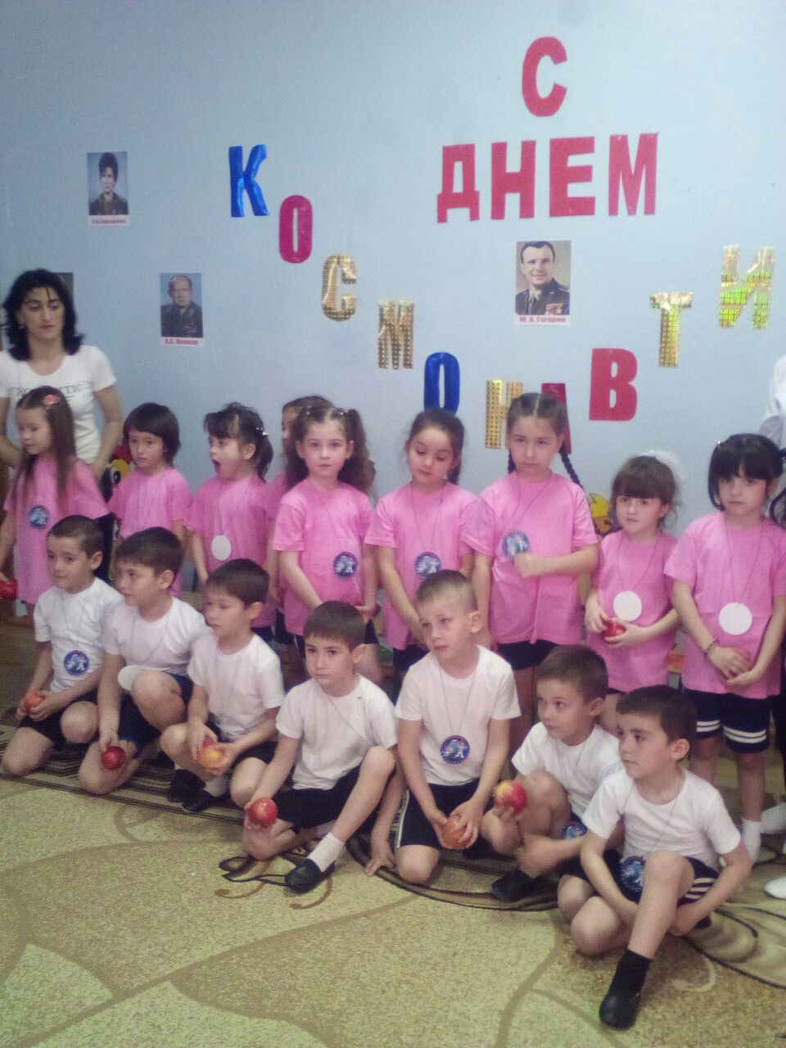

А сейчас вы сделаете подарок марсианам, нарисуете… , а задание надо отгадать!
У ракеты есть водитель,
Невесомости любитель.
По-английски: «астронавт»,
А по-русски….
Ответы детей - КОСМОНАВТ!
Ведущий: Сейчас вы нарисуете космонавта. Каждая команда своего. Не забудьте, что наши космонавты- люди! У людей 1 голова, 1 туловище, 2 ноги, 2 руки. Наш космонавт будет в скафандре.
Эстафета 3. «Подарок марсианам»
Каждому члену экипажа, надо быстро добраться до листа бумаги и нарисовать 1 часть тела (скафандра) космонавта, после этого добежать до экипажа, передать эстафету следующему. Побеждает команда нарисовавшая более точно и быстро.(с этим заданием помогает справиться воспитатель)

Ведущий: Вот и всё. Наше путешествие к далекому Марсу окончено. Мы увидели какие вы быстрые, ловкие, дружные! Щедрые-подарок марсианам оставили. Теперь мы их ждем с ответным визитом!
Подводятся итоги, выявляется команда победитель. Награждаются все участники праздника, чествуются победители. Звучит торжественная музыка, команды строем выходят из спортивного зала и «летят» на землю - в свою группу.

